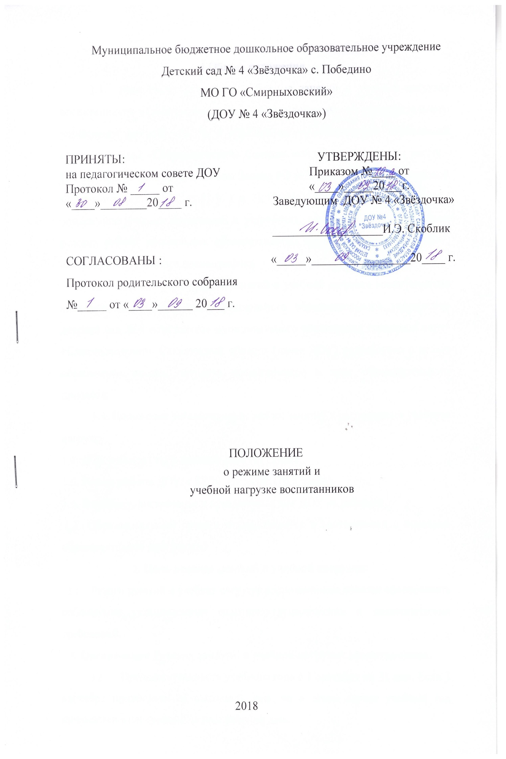

1.Общие положения.
1.1. Настоящее Положение о режиме занятий и учебной нагрузке воспитанников муниципального бюджетного дошкольного образовательного учреждения детский сад № 4 «Звёздочка» муниципального образования городской округ «Смирныховский» Сахалинской области (далее по тексту - Положение) разработано на основе Закона РФ «Об образовании в Российской Федерации» (ст. 30 ч. 2, ст.41 ч. 1 п. 3), СанПиН 2.4.1.3049-13 «Санитарно - эпидемиологических требований к устройству, содержанию и организации режима работы дошкольных образовательных организаций», Устава ДОУ, календарного учебного плана-графика.
1.2. Положение о режиме занятий и учебной нагрузке воспитанников муниципального бюджетного дошкольного образовательного учреждения детский сад № 4 «Звёздочка» муниципального образования городской округ «Смирныховский» Сахалинской области (далее ДОУ) разработано с целью обеспечения охраны здоровья воспитанников в ходе образовательного процесса.
1.3. Положение регламентирует режим занятий и распределяет учебную нагрузку.
1.4. ДОУ работает по 5-дневной рабочей неделе.
1.5. Режим работы ДОУ: с 07.30. до 18.00. (10,5 часов).
1.6. В субботу, воскресенье и праздничные дни ДОУ не работает.
1.7. Образовательный процесс осуществляется в соответствии с основной образовательной программой.
- Цель режима занятий и учебной нагрузки:
  - Режим занятий и учебная нагрузка воспитанников должны обеспечивать соблюдение установленных санитарно-гигиенических и педагогических требований.
- Организация Режима занятий и учебной нагрузки воспитанников.
  - Продолжительность учебного года с 1 сентября по 31 мая. Если 1 сентября приходится на выходной день, то в таком случае учебный год начинается в следующий за ним рабочий день.
  - Продолжительность учебного года - 36 учебных недель.
  - Организованная образовательная деятельность проводится в соответствии с санитарно-гигиеническими правилами, возрастом воспитанников, календарным план-графиком, расписанием занятий, утверждёнными руководителем ДОУ.
  - организованная образовательная деятельность проводится фронтально (со всеми детьми) и по подгруппам.
  - Количество проведения организованной образовательной деятельности в учебном плане не должно превышать максимально допустимый объем недельной образовательной нагрузки.
Максимально допустимый объем образовательной нагрузки в первой половине дня:
- для детей раннего возраста от 2 до 3 лет длительность непрерывной непосредственно образовательной деятельности не должно превышать 10 мин.
- для детей младшего дошкольного возраста не превышает 30 и 40 минут - для детей старшего дошкольного возраста не превышает 45 минут и 1,5 часа.
3.7. Допускается осуществлять образовательную деятельность в первую и во вторую половину дня.
Допускается осуществлять образовательную деятельность на игровой площадке во время прогулки.
Продолжительность непрерывной непосредственно образовательной деятельности:
- для детей от 3 до 4 лет - не более 15 минут,
- для детей от 4 до 5 лет - не более 20 минут,
- для детей от 5 до 6 лет - не более 25 минут,
- для детей от 6 до 7 лет - не более 30 минут.
  - Перерывы между периодами непрерывной образовательной деятельности - не менее 10 минут.
  - Первая половина дня отводится организованной образовательной деятельности, требующей повышенной познавательной активности и умственного напряжения детей, кроме понедельника.
  - Образовательная деятельность с детьми старшего дошкольного возраста может осуществляться во второй половине дня после дневного сна. Она направлена на физическое, художественно-эстетическое развитие детей: рисование, лепка, аппликация, ознакомление с художественной литературой, конструирование и ручной труд, физкультурное и музыкальное занятие. Продолжительность должна составлять не более 25 - 30 минут в день.
  - В середине организованной образовательной деятельности статического характера проводятся физкультурные минутки.
  - Вторая половина дня отводится непосредственно образовательной деятельности, в старшей разновозрастной группе для подгрупп старшего и подготовительного к школе возрастов.
  - Непосредственно образовательная деятельность по физическому развитию осуществляется во всех возрастных группах.
  - С детьми второго и третьего года жизни занятия по физическому развитию основной образовательной программы осуществляют по подгруппам 2 - 3 раза в неделю.
Занятия с детьми по физическому развитию основной образовательной программы проводят в групповом помещении.
Рекомендуемое количество детей в группе для занятий по физическому развитию и ее длительность в зависимости от возраста детей представлена в таблице

 |  | возраст детей
 | от 2 до 3 лет |  | старше 3 лет
число детей | 8-12 |  | вся группа
длительность занятия | 10-15 |  | 15-30
Занятия по физическому развитию основной образовательной программы для детей в возрасте от 3 до 7 лет организуются не менее 3 раз в неделю.
Длительность занятий по физическому развитию зависит от возраста детей и составляет:
- в группе раннего возраста ( от 2 до 3 лет) – 10 мин.,
- в младшей группе - 15 мин.,
- в средней группе - 20 мин.,
- в старшей группе - 25 мин.,
- в подготовительной группе - 30 мин.
  - Один раз в неделю для детей 5 - 7 лет следует круглогодично организовывать занятия по физическому развитию детей на открытом воздухе. Их проводят только при отсутствии у детей медицинских противопоказаний и наличии у детей спортивной одежды, соответствующей погодным условиям.
  - В теплое время года при благоприятных метеорологических условиях непосредственно образовательную деятельность по физическому развитию рекомендуется организовывать на открытом воздухе.
  - Для достижения достаточного объема двигательной активности детей необходимо использовать все организованные формы занятий физическими упражнениями с широким включением подвижных игр, спортивных упражнений.
  - Для профилактики переутомления предусмотрено равномерное распределение периодов учебного времени и каникул.
- Ответственность.
  - ДОУ несет в установленном законодательством РФ порядке ответственность за жизнь и здоровье воспитанников.
  - ДОУ самостоятельно в выборе форм, средств, методов обучения и воспитания в пределах определенных Законом РФ «Об образовании в РФ» и Уставом ДОУ.
- Документация.
  - Режим занятий разрабатывается самостоятельно, ежегодно, утверждается руководителем ДОУ и регламентируется расписанием занятий.
  - Расписание занятий составляется в соответствии с СанПиН 2.4.1.3049-13 «Санитарно эпидемиологических требований к устройству, содержанию и организации режима работы дошкольных образовательных организаций» самостоятельно, ежегодно и утверждается руководителем ДОУ.
  - Календарный учебный план-график работы разрабатывается самостоятельно и ежегодно, утверждается руководителем ДОУ .

